**Documento de Requisitos do Sistema (nome do sistema aqui)**

**Versão 1.0**

**OBS: O conteúdo contido neste modelo é apenas a nível de exemplo. Cada artefato deverá ser feito de acordo com os conhecimentos adquiridos pelo grupo em outras disciplinas somados ao visto ao longo do semestre. (favor retirar essas observações e exemplos antes da entrega e os demais textos e imagens “decorativas”)**

**Cronograma do Projeto**

|  |  |
| --- | --- |
| **Data** | **Descrição** |
| 16/05/2023 | Definição da equipe e tema do projeto |
|  |  |
|  |  |
|  |  |
|  |  |
|  |  |

**Equipe de desenvolvimento**

|  |  |
| --- | --- |
| **Nome** | **Função** |
| Ailton josé | Analista de sistema/Desenvolvedor CSS |
| Leonardo Mendonça | Desenvolvedor Html |
| Tasso Tanouss | Desenvolvedor Html |
| Pedro Barbosa | Desenvolvedor Html |
| Matheus F. Amaral | Designer |
| Vitor pimentel | Designer |

* **Introdução**

Este documento especifica os requisitos do sistema *xxxxxxxxxx.* fornecendo aos desenvolvedores e stakeholders as informações necessárias para o projeto e implementação, assim como para a realização dos testes e homologação do sistema.

* **Este projeto em HTML é uma plataforma online para uma loja de roupas, oferecendo uma experiência de compra conveniente e intuitiva para os clientes. A interface é projetada para ser atraente e fácil de navegar, proporcionando acesso rápido aos produtos disponíveis. Abaixo estão algumas das principais funções que o projeto apresenta:**
* **Catálogo de Produtos: Uma página principal exibindo uma variedade de roupas disponíveis para compra, organizadas por categorias como gênero, tipo de roupa e estilo.**
* **Páginas de Produto Detalhadas: Cada item de roupa possui sua própria página detalhada, exibindo imagens, descrição, preço e opções de tamanho e cor. Os clientes podem adicionar itens ao carrinho diretamente da página do produto.**
* **Carrinho de Compras: Uma funcionalidade de carrinho de compras permite que os clientes visualizem os itens selecionados, atualizem quantidades, removam produtos e calculem o total da compra. Os clientes podem prosseguir para o checkout a partir do carrinho de compras.**
* **Checkout: Uma página de checkout intuitiva onde os clientes podem inserir suas informações de envio e pagamento de forma segura. O processo de checkout inclui opções para revisar o pedido antes da finalização.**
* **Pesquisa e Filtros: Recursos de pesquisa e filtros permitem aos clientes encontrar facilmente os produtos desejados, seja por categoria, preço, marca ou outras especificações.**
* **Contato e Suporte: Links para páginas de contato e suporte, fornecendo aos clientes a oportunidade de fazer perguntas, enviar feedback ou relatar problemas.**
* **Responsividade: O projeto é responsivo, garantindo uma experiência consistente e otimizada em diferentes dispositivos, incluindo desktops, tablets e smartphones.**

**Link do repositório**: <https://github.com/ailtonXL/ProjetoBrandao>

* **Descrição geral do sistema**

O sistema deve permitir ao professor acessar a parte administrativa, sendo permitido criar turmas, cadastrando alunos e lançado notas e faltas de cada um. O Sistema também deve dar a opção de gerar média dos alunos após algumas notas lançadas.

Ao aluno estará disponível uma página inicial contendo avisos do sistema e do professor, além de suas notas e faltas em cada disciplina e/ou curso cadastrado.

* **Requisitos funcionais**
* **[UC001] Autenticar-se no Sistema**

**Descrição:** Permite aos usuários logarem no sistema.

**Atores**: Administrador, Aluno e Professor.

**Entradas e pré-condições**: Estar devidamente cadastrado no sistema.

**Saídas e pós-condição**: não possui.

* **Mensagens**

|  |  |
| --- | --- |
| **M1** | Login ou senha inválida. |
| **M2** | Valores inválidos para Login ou senha |

* **Especificação dos Atributos:**

**EA1 – Fazer autenticação de usuário**

|  |  |  |  |  |
| --- | --- | --- | --- | --- |
| **Dados** | | | | |
| **Atributo** | **Tipo** | **Tam.** | **Máscara** | **Obrig.** |
| **Login** | Texto | 16 |  | X |
| **Senha** | Password | 15 |  | X |

* **[UC002] Registra-se no Sistema**

**Descrição:** Permite que o usuário se registre no sistema.

**Atores**: Aluno.

**Entradas e pré-condições**: não possui.

**Saídas e pós-condição**: não ter nenhum cadastro no sistema.

* **Mensagens**

|  |  |
| --- | --- |
| **M1** | Campos obrigatórios não preenchidos |
| **M2** | Dados inválidos. |
| **M3** | Já existe um registro anteriormente cadastrado. |

* **Especificação dos Atributos:**

**EA1 – Registrar-se no sistema (Aluno)**

|  |  |  |  |  |
| --- | --- | --- | --- | --- |
| **Dados** | | | | |
| **Atributo** | **Tipo** | **Tam.** | **Máscara** | **Obrig.** |
| **Login** | Texto | 16 |  | X |
| **Senha** | Password | 15 |  | X |
| **Nome** | Texto |  |  | X |
| **Contato** | Texto |  |  | X |

* **[UC003] Cadastrar turmas**

**Descrição:** Permite ao professor cadastrar alunos e formas uma turma

**Atores**: Professor.

**Entradas e pré-condições**: O usuário estar autenticado no sistema.

**Saídas e pós-condição**: não possui.

* **Mensagens**

|  |  |
| --- | --- |
| **M1** | Campos obrigatórios não preenchidos. |

* **Especificação dos Atributos:**

**EA1 – Solicitação de Demanda**

|  |  |  |  |  |
| --- | --- | --- | --- | --- |
| **Dados** | | | | |
| **Atributo** | **Tipo** | **Tam.** | **Máscara** | **Obrig.** |
| **Turma** | Texto | 16 |  | X |
| **Descrição** | Texto |  |  | X |
| **AnoPeriodo** | Texto | 7 |  | X |

* **[UC004] Lançar Disciplinas**

**Descrição:** Permite ao professor criar disciplinas e definir quantidade de notas referente a atividades especificas ou avaliações.

**Atores**: Professor.

**Entradas e pré-condições**: O professor estar autenticado no sistema.

**Saídas e pós-condição**: não possui.

* **Mensagens**

|  |  |
| --- | --- |
| **M1** | Tamanho do arquivo excedeu o limite permitido (5MB). |

* **Especificação dos Atributos:**

**EA1 – Solicitação de demanda com anexo de arquivos.**

|  |  |  |  |  |
| --- | --- | --- | --- | --- |
| **Dados** | | | | |
| **Atributo** | **Tipo** | **Tam.** | **Máscara** | **Obrig.** |
| **Disciplina** | Varchar | 40 |  | X |
| **Turma** | Texto | 8 |  | X |
| **Área ou coordenação** | Texto |  |  | X |
| **Descrição** | Texto |  |  |  |

* **[UC005] Lançar Notas**

**Descrição:** Possibilita o lançamento das notas do aluno pelo professor.

**Atores**: Professor.

**Entradas e pré-condições**: a demanda deve possuir uma área ou coordenação específica.

**Saídas e pós-condição**: Caso não seja lançada uma nota o padrão deverá ser 0 (zero)

* **Especificação dos Atributos:**

**EA1 – Solicitação de demanda com anexo de arquivos.**

|  |  |  |  |  |
| --- | --- | --- | --- | --- |
| **Dados** | | | | |
| **Atributo** | **Tipo** | **Tam.** | **Máscara** | **Obrig.** |
| **Disciplina** | Texto | 40 |  | X |
| **Turma** | Texto | 10 |  | X |
| **Nota(s)** | Número | 4 |  | X |

* **[UC007] Listar/Visualizar Notas**

**Descrição:** Permite aos alunos listar e/ou visualizar suas notas.

**Atores**: Aluno e Professor.

**Entradas e pré-condições**: o usuário estar autenticado no sistema.

**Saídas e pós-condição**: não possui.

* **Mensagens**

|  |  |
| --- | --- |
| **M1** | Não existem notas lançadas. |

* **Esboço de interfaces gráficas:**

**EI1**

**(Imagem)**

* **[UC008] Listar/Visualizar Faltas**

**Descrição:** Permite ao aluno verificar seu total em faltas e a porcentagem em cada disciplina.

**Atores**: Aluno.

**Entradas e pré-condições**: o usuário estar autenticado no sistema.

**Saídas e pós-condição**: não possui.

* **Mensagens**

|  |  |
| --- | --- |
| **M1** | Usuário ou senha inválida. |

* **Especificação dos Atributos:**
* **[UC009] Cadastrar Eventos**

**Descrição:** Permite que a um Administrador, ou um Professor, cadastre, remova, atualize, liste e visualize eventos destinados aos alunos da instituição. Vale salientar que um Aluno pode apenas visualizar os eventos.

**Atores**: Administrador, Professor e Aluno.

**Entradas e pré-condições**: O usuário deve estar autenticado no sistema.

**Saídas e pós-condição**: Caso um aluno deseje cadastrar um evento, para que este seja valido, será necessária a aprovação de um Administrador ou Professor.

* **Mensagens**

|  |  |
| --- | --- |
| **M1** | Preencha os campos com as informações do evento |

* **Especificação dos Atributos:**

**EA1 – Fazer autenticação de usuário**

|  |  |  |  |  |
| --- | --- | --- | --- | --- |
| **Configuração autenticação** | | | | |
| **Atributo** | **Tipo** | **Tam.** | **Máscara** | **Obrig.** |
| **Codigo** | Inteiro | 8 |  | X |
| **Nome** | Texto | 100 |  | X |
| **Local** | Texto | 255 |  | X |
| **Data** | Date | 8 |  | X |
| **Telefone** | Texto | 15 |  | X |
| **Administrador** | Administrador | 10 |  | X |

* **[UC014] Manter Administrador**

**Descrição:** Permite aos Administradores cadastrar, remover, buscar, listar e visualizar Administradores e Professores. Deverá existir pelo menos um usuário administrador no Banco de dados do sistema.

**Atores**: Administrador.

**Entradas e pré-condições**: estar autenticado no sistema.

**Saídas e pós-condição**: não possui.

* **Mensagens**

|  |  |
| --- | --- |
| **M1** | Dados incompletos, favor preencher todos as informações. |
| **M2** | Selecione o Administrador desejado. |

* **Especificação dos Atributos:**

**EA1 – Fazer autenticação de usuário**

|  |  |  |  |  |
| --- | --- | --- | --- | --- |
| **Configuração autenticação** | | | | |
| **Atributo** | **Tipo** | **Tam.** | **Máscara** | **Obrig.** |
| **Codigo** | Inteiro | 8 |  | X |
| **Nome** | Texto | 255 |  | X |
| **Login** | Inteiro | 16 |  | X |
| **Senha** | Texto | 15 |  | X |

* **Requisitos não-funcionais**
* **[NF001]Usabilidade**

A interface com o usuário é de vital importância para o sucesso do sistema. Principalmente por ser um sistema que pode ser utilizado diariamente, o usuário deverá em pouco tempo aprender como utilizar o sistema.

O sistema terá uma interface amigável ao usuário primário sem se tornar cansativa aos usuários mais experientes, de forma Responsiva e leve.

|  |  |  |  |  |  |  |
| --- | --- | --- | --- | --- | --- | --- |
| **Prioridade**: |  | Essencial |  | Importante |  | Desejável |

* **Diagramação e prototipaçãos UML**
* **Esboço de Página Inicial**

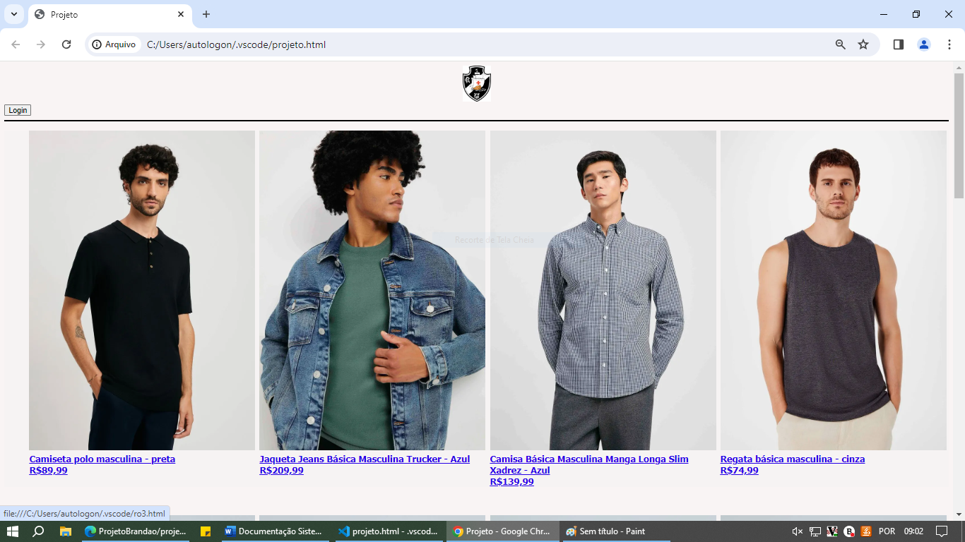

**Figura 1 - Imagem ilustrativa**

* **Página Inicial após primeira alteração**

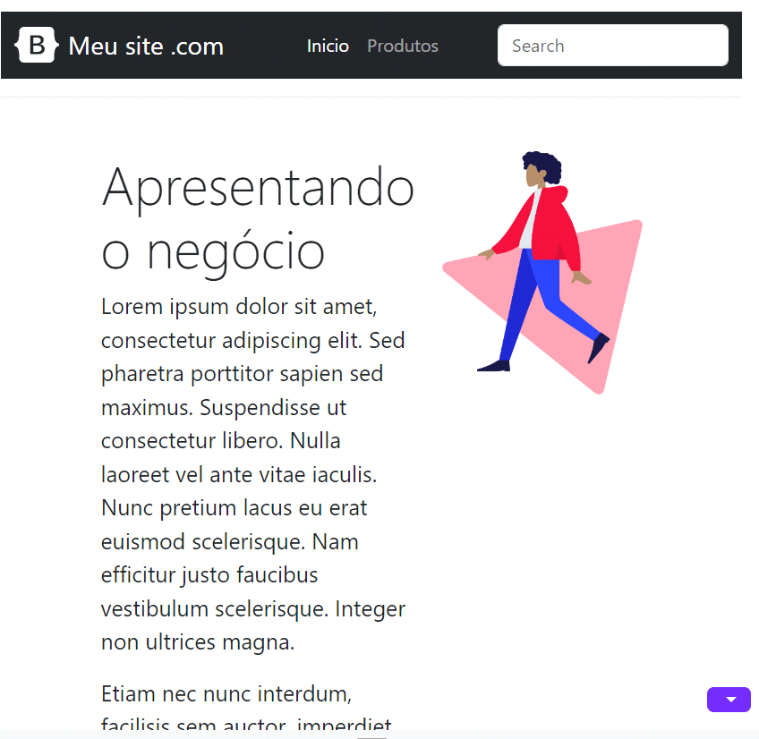

**Figura 2 - Imagem ilustrativa**

* **Página 3**

**Figura 3 - Imagem Ilustrativa**

* **Página 4**

...

* **Página 5**